Cocktail-Mixer

Bei diesem Minispiel geht es darum, sich den perfekten Cocktail zu kreieren. Man wählt durch Anklicken der Labels jeweils ein alkoholisches und ein Mischgetränk aus, klickt auf den „MIX IT“ Button und kombiniert dadurch die Zutaten zu einem individuellen Mischgetränk. Als Ausgabe erfolgt eine kleine Animation, die das ganze grafisch unterstreicht.

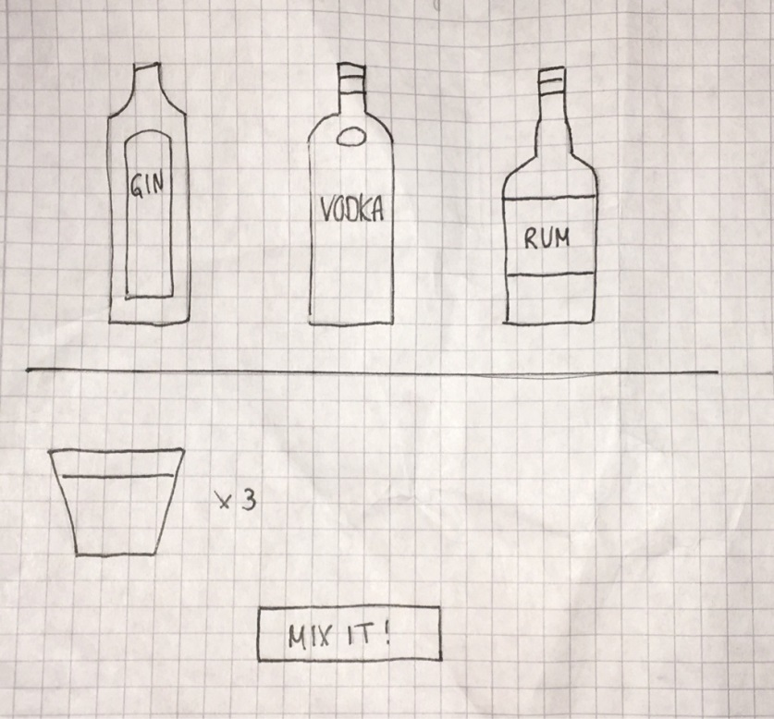

Klassen

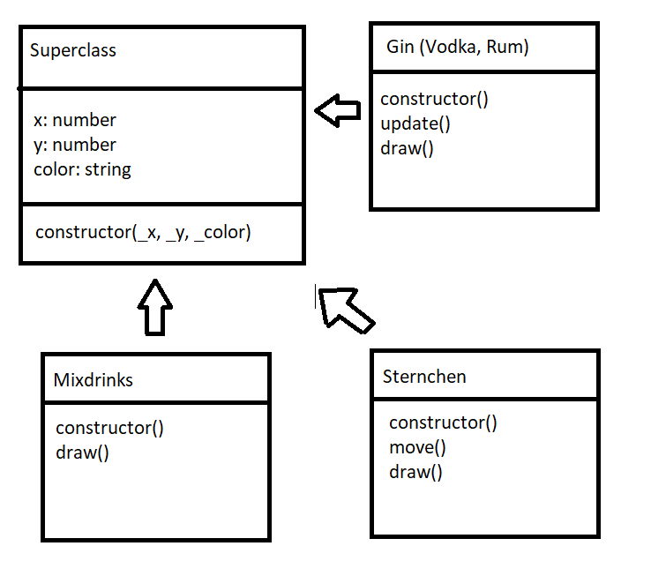

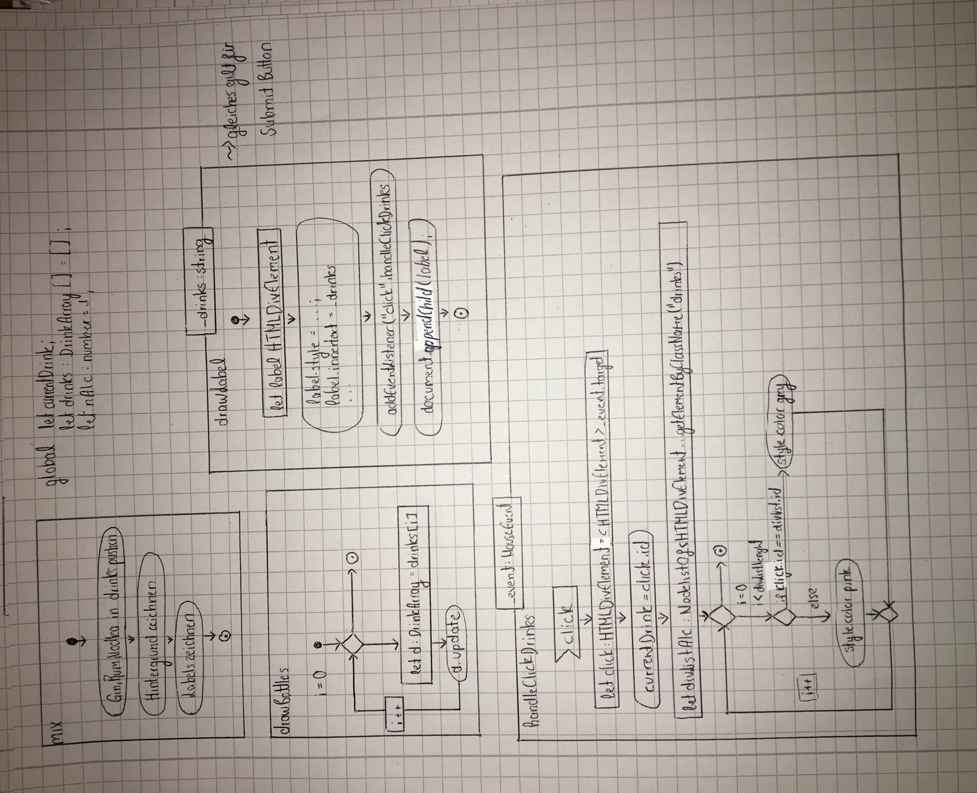Aktivitätsdiagrammeagramme

